EE6094

CAD for VLSI Design

Programming Assignment 1 Report

Student Name:顏郁芩

Student ID:106501001

Abstract

要利用C++寫出一個Verilog碼製造器，用來把benchmark轉換成verilog碼。

1. Problem Description

輸入benchmark(.bench)然後輸出verilog(.v)，要把benchmark檔案中的資料和參數取出來，利用那些資料重新組合創造出相符的verilog檔案。

1. Program Structure

分行去擷取bench資料(以c17.bench為例)

|  |  |  |  |
| --- | --- | --- | --- |
| Bench資料分類 | | Bench資料內容(紅色部分為須擷取資料) | 備註 |
| 敘  述 | Module name | # c17 | 參數module_name |
| Input數量 | # 5 inputs | 參數in |
| Output數量 | # 2 outputs | 參數out |
| Inverter數量 | # 0 inverter | 參數inv |
| Gate數量 | # 6 gates ( 6 NANDs ) | 參數gate |
| INPUT | | INPUT(1) | 有in行 |
| OUTPUT | | OUTPUT(22) | 有out行 |
| GATE | | 10 = NAND(1, 3) | 有gate+inv行 |

Input、output、gate的輸出接線和gate輸入接線存成不同array，分開輸出。

|  |  |
| --- | --- |
| Input | inarr[] |
| output | outarr[] |
| gate輸出(判斷是wire後) | wirearr[] |
| gate輸入 | linearr[] |

輸出的時候再利用變數去把相對應的數值取出來。

另外一邊把輸入存進linearr[]中的時候要一併計算gate有多少的輸入接線(輸出的gate命名會用到)

1. Algorithms Used

主要是利用line.substr()在讀入line的時候去取子字串，還有用line.find(, )去找相對應的符號的位置作為子字串擷取標準。

在擷取gate名稱並且辨識的時候用到istringstream還有getline做轉換。

1. How to Execute

在命令列用gcc進行編譯後依序輸入執行的編譯檔名、輸入的.bench檔名還有輸出的.v檔名

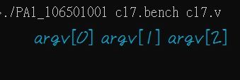

1. Difficulty Encountered

☆擷取字串過程中會遇到要擷取的部分需要做計算所以用atoi ()轉成整數。

☆辨認是輸出還是wire，因為gate輸出不是output就會是wire所以寫迴圈在擷取gate輸出的時候先辨認output array裡面有沒有相同的資料(有的話表示是輸出)，沒有一樣的再存進wire array中。

☆要分段輸出還是全部讀完再一起輸出：沒辦法分段輸出，因為參數有關所以只能在最後面一起輸出。

☆遇到最大的問題是丟工作站沒辦法跑：因為substring自己沒有設定擷取終點，在自己電腦裡面會自動把line結尾設為字串終點，但是工作站上不會，所以導致一直出現以下錯誤訊息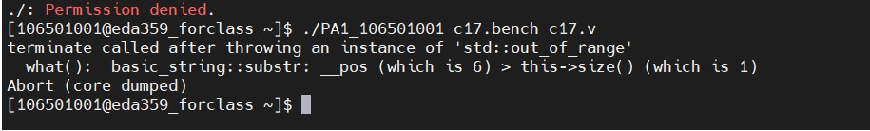

用line.find(, )定位之後就解決了這個問題。

1. Experimental Results（實驗結果）

在工作站上能執行之後測試四筆測資並且用ncverilog測試正確性，都有得到正確結果。

1. Conclusion

有一陣子沒有使用工作站，對於指令之類的還有點不熟悉

以及擷取資料的指令使用方式也是，不過經由這份作業有更加熟悉使用方法了。

也多學到了幾種之前沒有學過的字串處理方法。

1. Reference

首先是老師給的參考資料

<https://blog.gtwang.org/programming/c-cpp-tutorial-argc-argv-read-command-line-arguments/> argc和argv用法

<https://www.itread01.com/content/1543733046.html> 檔案讀寫(ifstream和ofstream用法)  
<https://openhome.cc/Gossip/CppGossip/string2.html> 使用string的用法

以及老師之前計算機概論的上課影片。

還有另外自己有用到的

<https://junyussh.github.io/p/c-convert-string-type-to-int/> 把string轉int的指令